ПРОЕКТ «ДОБРОВОЛЕЦ»

Проживая в Абанском районе, на берегу реки Бирюса жители с.Хандальск заметили, что экологические проблемы не обходят стороной и их места. Берег реки является самым посещаемым местом не только для жителей села, но и гостей как приезжающих на отдых, так и проезжающих мимо и останавливающихся передохнуть на несколько часов. Последствие этого отдыха горы мусора, разбросанного на берегу, а зачастую мусор сбрасывается в реку, так как нет специальных контейнеров.
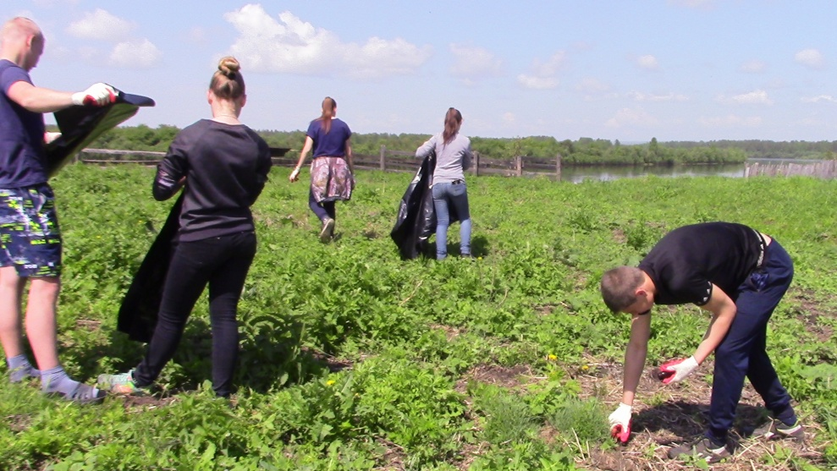
Цель реализации Проекта способствование развитию молодежного волонтерского движения для формирования экологической культуры; сформировать сплоченный деятельный коллектив волонтеров, объединённых единой позитивной идеей (не менее 30 человек); проведение организационных мероприятий, направленных на воспитание экологического сознания у граждан (не менее 4 мероприятий, не менее 300 человек); развитие представления о понятиях «добро», «зло» по отношению к природе через эко – экскурсии, экологические часы, зелёные патрули (не менее 13 мероприятий, не менее чем у 1300 человек). Срок реализации Проекта: с «15» мая 2018 года по «30» сентября2018 года.

Команда проекта
1. Зарубицкая Надежда Евгеньевна – руководитель ресурсного молодёжного центра «Надежда», заведующая Хандальским сельским домом культуры, образование средне - специальное, стаж работы 7 лет. Опыт в проекте «Истоки», «Уголок надежды», « Бирюсинская уха», «Россия! Молодёжь! Спорт! Мечта!» и др. Должность в проекте – руководитель проекта.
2. Гартман Юлия Евгеньевна – председатель Благотворительного фонда социальной поддержки Абанского района, образование высшее, стаж работы 6 месяцев. Должность в проекте – координатор, взаимодействие с партнерами, привлечение софинансирования проекта, контроль выполнения работ, непосредственное участие в реализации проекта.
3. Леванович Владимир Валентинович – учитель ОБЖ, образование средне - специальное, стаж работы 18 лет. Опыт в проекте « Россия! Молодёжь! Спорт! Мечта!». Должность в проекте – координатор, непосредственное участие в реализации проекта.
4. Шевцов Павел Григорьевич – учитель технологии, образование высшее. Стаж работы 32 года. Место работы Хандальская СОШ. Опыт в проекте «Красота своими руками», Должность в проекте - координатор непосредственное участие в подготовки и реализации проекта.
5.Тугбаева Светлана Евгеньевна – библиотекарь Хандальской сельской библиотеки, образование средне – специальное, стаж работы 4 года. Опыт в проекте «Уголок надежды», «Истоки». Должность в проекте – координатор организация взаимодействия со СМИ, реклама и т.д.
6. Хамайко Дарья Сергеевна – председатель молодёжного совета администрации Хандальского сельсовета, психолог, образование высшее, стаж роботы 3 года. Опыт в проекте «Истоки», должность в проекте координатор, работа с молодёжью.
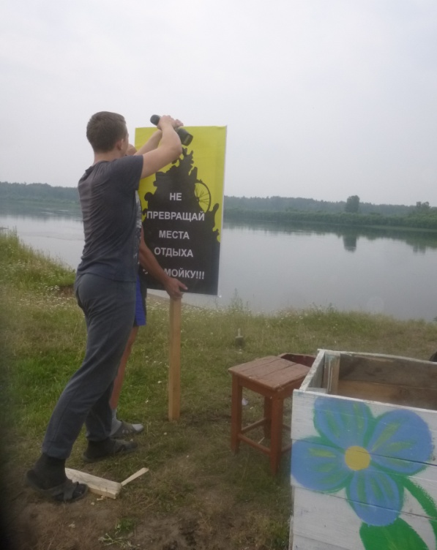
7. Бакач Ирина, Калинкин Никита, Вернигора Андрей, Борзов Вадим, Киселёв Николай, Миленина Наталья - активисты ресурсного молодёжного центра «Надежда» созданного при Хандальском СДК в 2012 году. Опыт в проекте «Живая память », «Бирюсинская уха», « Россия! Молодёжь! Спорт! Мечта!», «Уголок надежды», «Красота своими руками» и др. Организация молодёжи и непосредственное участие в сборе информации.
Инициативная группа проекта постоянные участники конкурсов проектов: «Я гражданин Красноярского края» - грант на главу района в 2012 г, « Россия! Молодёжь! Спорт! Мечта!» - грант на главу района в 2013 г, «Бирюсинская уха» - краткосрочный на главу района в 2014 году; региональный инфраструктурный проект «Территория 2020» проект «Красота своими руками» в 2017году; в конкурсе социальных проектов грантовой программы Красноярского края «Социальное партнёрство во имя развития»- «Уголок надежды» - 2015г., «Истоки» -2016г.
В рамках данного проекта была собрана команда из числа молодёжи и подростков возрастом от 14 до 25 лет в количестве 30 человек. Проблем с добровольцами не было, так как идея написания проекта была инициативой молодёжи проживающей на территории Хандальского сельсовета.
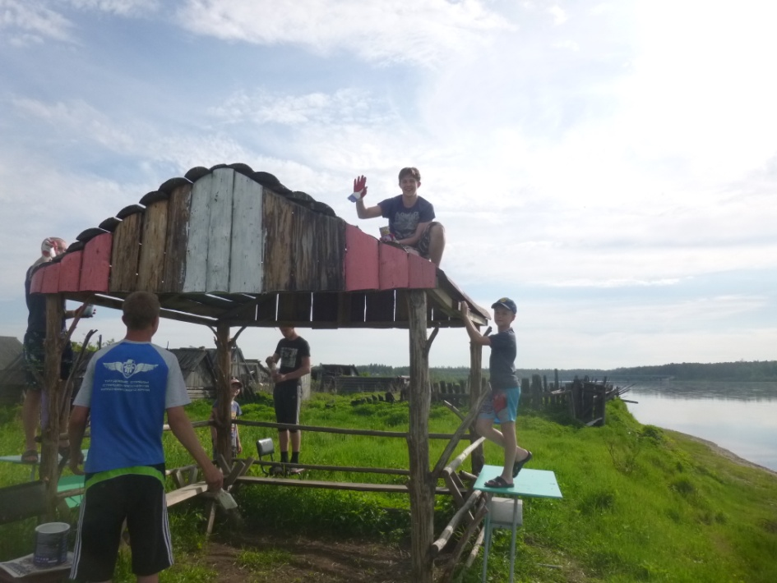
Группа добровольцев была разбита на две бригады по 15 человек. Бригады вели работу одновременно на разных участках. С каждой бригадой работало по 3 человека старшего возраста, это члены инициативной группы проекта, педагоги Хандальской СОШ, работники культуры, партнёры. Благодаря совместной работе было благоустроено 4 особо посещаемых места на берегу реки, сооружены 2 беседки, сделаны 2 лестницы для безопасного спуска к реке, установлено 8 скамеек, 8 ящиков под мусор. Все арт- объекты сделаны из отходов древесного производства (горбыль, макушки, ветки деревьев и т.д.). Все объекты были окрашены в яркие цвета, что придало им красочный вид. Расставлены красочные агитационные баннеры, призывающие к бережному отношению к природе и местам отдыха.
Так же к акции «Чистый берег» активно присоединились жители села разного возраста.Совместными усилиями было убрано 1км 300м береговой зоны, а так же два места на берегу реки около моста, где чаще всего останавливаются отдыхающие около 3500м^{2.} Общая численность участников составила 63 человека из них 30 человек добровольцы, задействованные на всех этапах проекта.
После завершения благоустройства мест отдыха в течении двух месяцев добровольцы проводили 10 рейдов по берегу реки, вели агитационную работу с отдыхающими и местными жителями, было роздано 1 000 листовок, очищали урны и вывозили мусор, а также провели мероприятия на экологическую тему в с.Хандальск и п. Борзово. Мероприятия понравились, о чём можно судить, по отзывам в «Книге отзывов» и по устной благодарности посетителей и участников. Все работы по изготовлению роликов, звукового сопровождения, разработки мероприятий добровольцы делали самостоятельно первый раз под наблюдением работников Хандальского СДК и библиотеки.
После окончания проекта ребята, задействованные в проекте неоднократно самостоятельно посещали благоустроенные территории и сделали вывод, что отдыхающие и жители села стали не только складывать мусор в урны, но в пакеты, что облегчает их вывоз. Опыт, полученный при реализации проекта помог создать на территории Хандальского сельсовета сплочённую группу из молодёжи и подростков, которая будет задействоваться и в дальнейшем на местах отдыха, но и на благоустройстве села.
Реализовать в ходе проекта удалось все мероприятия, с заявленными рисками справлялись, как и намечалось, докупали необходимые материалы для строительства за счет собственных средств и средств партнёров, а также привлечение дополнительных спонсоров. Риски, связанные с погодными условиями, решалась за счёт изменения графика выполнения работ, риск по поводу участия молодёжи в проекте был минимален, так как проект написан по инициативе активистов из ресурсного молодёжного центра «Надежда». К набору участников подключилась Хандальская СОШ и администрация Хандальского сельсовета, так как реализация проекта проходила с начала летних каникул для занятости молодёжи и подростков в летний период. Посещение мероприятий населением было активное.
В реализации проекта оказали большую помощь партнёры:
Администрация Хандальского сельсовета не только организовала вывоз мусора с убираемых территорий, выделила автомобиля УАЗ с шофёром для дежурства во время проведения мероприятий, но и работники администрации приняли участия в акции «Чистый берег.
Индивидуальный предприниматель Киселёв С.В, предоставил и доставил горбыль, столбы, спилы деревьев до мест реализации проекта, а также вывозил собравшийся мусор вовремя рейдов.
МКОУ «Хандальская СОШ» предоставила автобус для подвоза участников проекта на места сооружения объектов, а также педагоги приняли участие на всех этапах проекта.
Редакция районной газеты «Красное знамя» опубликовала статью о работе по проекту.
Индивидуальный предприниматель Швабов В.Ф обеспечил и доставил питание добровольцев работающих на уборке мусора и сооружении объектов на берегу реки
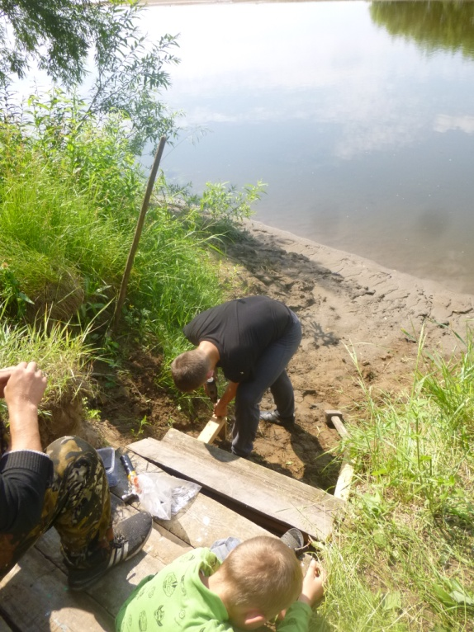
МО МВД России «Абанский» сопровождали добровольцев во время проведения рейдов, проводили консультации по правовым вопросам не только с добровольцами, но и отдыхающими.
В дальнейшем, благотворительным фондом, планируется создание добровольческих волонтёрских отрядов, из числа активной молодёжи, подростков, органов власти, по всей территории Абанского района используя опыт, полученный в данном проекте. В конце каждого летнего сезона проводить слёты отрядов, для обмена опытом, награждение лучших отрядов и т.д.
На берегу реки Бирюса будет и в дальнейшем проводиться ежегодный экологический десант «Чистый берег», но это будет делать сформированный во время проекта сплоченный отряд волонтёров. «Зелёный патруль» продолжит свою работу по сохранению облагороженных мест, будут проводиться агитационно-разъяснительные мероприятия и т.д.
Приобретенное оборудование: шуруповёрты, лаз.принт, стремянки, USB флэшка- будут использоваться для дальнейшей работы Хандальского сельского клуба, при проведении мероприятий, для досуга населения, как молодежи, так и для взрослых людей.
Проект был направлен на досуговую занятость молодежи от 14 до 25 лет в летнее время, в период летних школьных каникул для старшеклассников, неорганизованных детей на территории, а так же студентов, вернувшихся на период летних каникул. В летний период, когда все образовательные и досуговые организации отдыхают, молодежь просто необходимо организовать, завлечь в полезное времяпрепровождение, во избежание разных последствий.
Из ряда ожидаемых и качественных результатов проекта можно отметить следующие моменты: реализация проекта привлекла внимание общественности и властей к экологическим проблемам Абанского района, заключены партнерские отношения с администрацией Хандальского сельсовета; на территории с.Хандальск сформирован сплоченный деятельный коллектив волонтеров, объединенный единой позитивной идеей, в количестве 30 человек возрастом от 14 до 25 лет.; убрана береговая зона, прилегающая к с. Хандальск 1км 300м., а так же два места на берегу реки около моста, в которых чаще всего останавливаются отдыхающие около 3500м².; созданы арт-объекты: деревянные лестницы для безопасного спуска к реке -2, беседки – 2, 4 столика, 8 скамеек, установка 8 деревянных ящиков под мусор, расстановка 8 агитационных стендов в зонах активного отдыха; проведены мероприятия (эко – экскурсия, экологический час).

